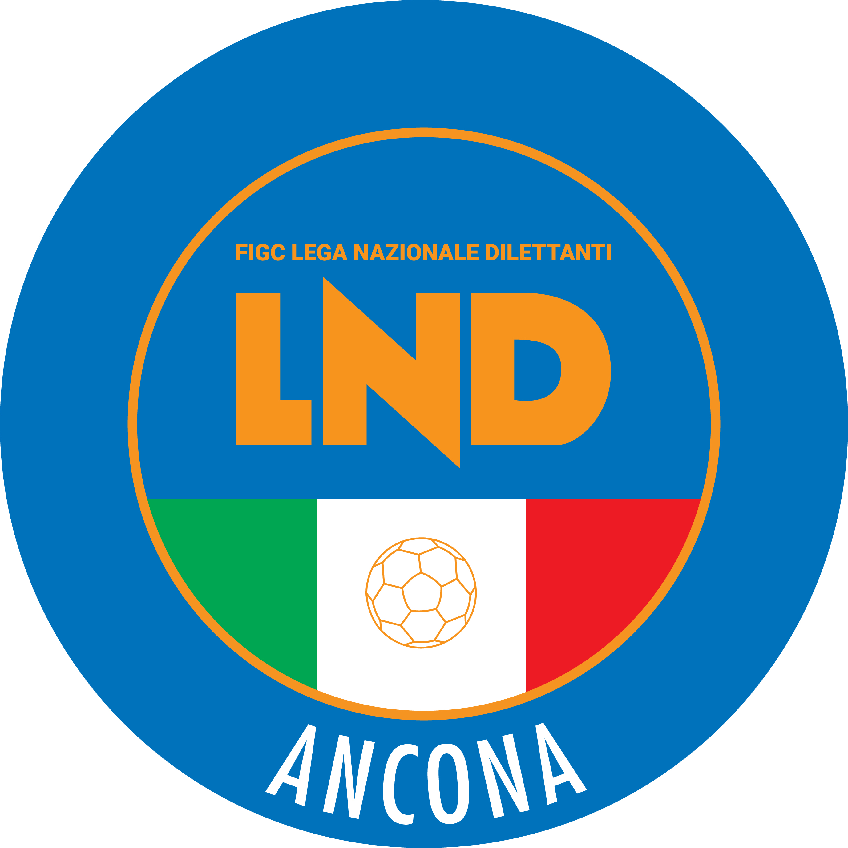 | Federazione Italiana Giuoco Calcio  Lega Nazionale Dilettanti  Comitato Regionale Marche  DELEGAZIONE PROVINCIALE DI ANCONA  Via Schiavoni snc, Loc. Baraccola - 60131 ANCONA  TELEFONO: 071 28560307/6 - FAX: 071 28560301  sito internet: marche.lnd.it  e-mail: cplnd.ancona@figc.it  pec: ancona@pec.figcmarche.it

Stagione Sportiva 2020/2021
Comunicato Ufficiale N°11 del 26/08/2020

SOMMARIO

SOMMARIO 1
COMUNICAZIONI DELLA FIGC 1
COMUNICAZIONI DELLA L.N.D. 1
COMUNICAZIONI DEL COMITATO REGIONALE 2
COMUNICAZIONI DELLA DELEGAZIONE PROVINCIALE 3
ATTIVITÀ AMATORI CALCIO A 11 2020 - 2021 4

COMUNICAZIONI DELLA FIGC

COMUNICAZIONI DELLA L.N.D.

CIRCOLARE N. 18 DEL 24.08.2020

Si allega, la copia corretta della circolare n. 26-2020 elaborata dal Centro Studi Tributari della L.N.D. inerente l’oggetto, già pubblicata in allegato al CU n. 17 del 24.08.2020::
“Chiarimenti in merito alle disposizioni recate dal D.L. n. 3472020 – Circolare n. 26/E dell’Agenzia delle Entrate . IRAP e Credito d’imposta per canoni di locazione”.

COMUNICAZIONI DEL COMITATO REGIONALE

PROTOCOLLO F.I.G.C.

Si è riunita questa mattina la commissione costituita presso il Comitato Regionale Marche per analizzare le questioni più urgenti riguardanti l'applicazione del protocollo COVID 19 del 10 Agosto 2020.
Tra le più importanti questioni emerse ed alle decisione prese:

QUARANTENA FIDUCIARIA OBBLIGATORIA A SEGUITO DI UN CONTAGIO ACCERTATO
Si richiama a quanto previsto nel protocollo attuativo del 10 Agosto 2020 in ordine al fatto che spetta alla locale autorità sanitaria indicare il periodo di quarantena dei soggetti venuti a contatto con un caso positivo e che, nella prassi e dalle informazioni assunte dagli operatori sanitari addetti, tale periodo termina nel momento in cui i test individuali effettuati dalla stessa autorità danno un risultato negativo.
Si riferisce che nella pratica attuale questi risultati pervengono nel giro di poche ore, interrompendo il periodo di quarantena non appena pervenga un risultato negativo.

ASSISTENZA ALLE SOCIETÀ PER GLI ADEMPIMENTI PREVISTI DAL PROTOCOLLO:
Il Comitato Regionale, in ottemperanza di quanto previsto relativamente alla "consigliata individuazione di un soggetto formato ed esperto in materia di prevenzione e protezione", nell'ipotesi in cui la Società non intenda provvedervi con personale proprio, comunica che da domani 26 Agosto 2020 sarà pubblicato un avviso rivolto a tutti quei soggetti privati che svolgono attività di consulenza che, a prezzi contenuti, siano disponibili a mettersi immediatamente a disposizione delle Società per fornir loro assistenza nell’applicazione del protocollo.
Sul sito del Comitato Regionale sarà pubblicato ed aggiornato quotidianamente l'elenco dei soggetti privati disponibili a svolgere detta attività.
Si evidenzia che detto elenco non sarà in alcun modo vincolante per le società.

COPPA ITALIA E COPPA MARCHE

Causa situazione dovuta all’emergenza da COVID-19 la Coppa Italia di Promozione e la Coppa Marche di Prima Categoria e Seconda Categoria, nella corrente stagione sportiva, non verranno disputate.
L’importo versato per l’iscrizione a dette attività sarà accreditato nel proprio conto societario.

COMUNICAZIONI DELLA DELEGAZIONE PROVINCIALE

RIAPERTURA TERMINI ISCRIZIONE AI CAMPIONATI “ALLIEVI” E “GIOVANISSIMI”

A seguito di richieste pervenute si comunica che sono riaperti i termini, fino alle ore 19,00 di Venerdì 28.08.2020, d’iscrizione ai Campionati “Allievi” e “Giovanissimi”.
Si sottolinea che dopo tale termine non sarà più possibile precedere ad ulteriori iscrizioni.

ISCRIZIONE AI CAMPIONATI REGIONALI E PROVINCIALI 2020/2021

Come già pubblicato in precedenza, si ribadiscono le date entro cui effettuare le iscrizioni ai campionati.
Tali iscrizioni dovranno essere eseguite, come per il passato, con le consuete modalità “on line” attraverso la propria area riservata nel sito www.lnd.it

 | Dal 24 Luglio  al 28 Agosto 2020  (ore 19,00) | Termine presentazione domande di iscrizione ai Campionati:  3^ CATEGORIA (CAMPIONATO E COPPA)  JUNIORES PROVINCIALI

 | Dal 29 Luglio  al 08 Settembre 2020  (ore 19,00) | Termine presentazione domande di iscrizione ai Campionati:  CALCIO A 5 SERIE D (CAMPIONATO E COPPA)  CALCIO A 5 UNDER 17 (CAMPIONATO E COPPA)  CALCIO A 5 UNDER 15 (CAMPIONATO E COPPA)

TASSE ISCRIZIONE AI CAMPIONATI 2020/2021

C A M P I O N A T I | TASSA  ASS. LND | TASSA  ISCRIZIONE | ANTICIP.  C/ SPESE  ORGAN. | ASSICUR.  FOREFETT.  DIRIGENTI | ASSICURAZ.  CALCIATORI
3^ CATEGORIA (*) | 300,00 | 660,00 | 200,00 | 90,00 | PROSPETTO
JUNIORES PROVINCIALE | === | 610,00 | 200,00
CALCIO A 5 PROV. SERIE D (*) | 300,00 | 425,00 | 200,00

(*) Deroghe per le Società nuove affiliate.

Tassa di affiliazione alla F.I.G.C. (per le nuove affiliate) €. 65,00
Tassa iscrizione alla COPPA ITALIA €. 100,00
Tassa iscrizione alla COPPA MARCHE €. 100,00

Agli importi dovuti per l’iscrizione deve essere detratta la somma del cosiddetto contributo Covid riconosciuto in via straordinaria per la stagione sportiva 2020/2021.
Si specifica che detto contributo viene assegnato per l’iscrizione ad un solo campionato, non essendo cumulabile nei casi in cui le Società svolgano più di un’attività .
Il Consiglio Direttivo della L.N.D. ha disposto inoltre per la stagione sportiva 2020/2021 il rinnovo dei provvedimenti contenuti nel CU n. 1 del 1° Luglio 2019, collegati allo sviluppo delle attività di Calcio a 11 femminile e di Calcio a 5 Femminile su territorio, nonché la gratuità di iscrizione al Campionato di Terza Categoria 2020/2021 per le neo-affiliate e per le Società che saranno autorizzate ad effettuare il cambio di status da Settore Giovanile e Scolastico “pure” a L.N.D.
Tali Società, che sono esonerate dal pagamento dei diritti di iscrizione, ovviamente non beneficeranno del contributo Covid.

CONTRIBUTO “COVID”

3^ CATEGORIA | 500 | €
JUNIORES PROV. | 400 | €
CALCIO A 5 SERIE D | 300 | €

Il versamenti relativi alle iscrizioni dovranno essere effettuati secondo la seguente modalità:

- Bonifico bancario: IBAN:
IT13E0100502604000000001453
BNL – Ancona
Beneficiario: C. R. MARCHE F.I.G.C. – L.N.D.

NON SONO AMMESSI VERSAMENTI IN CONTANTE E MEDIANTE ASSEGNO BANCARIO

ATTIVITÀ AMATORI CALCIO A 11 2020 - 2021
LE DOMANDE DI ISCRIZIONE AI TORNEI AMATORI CALCIO A 11 DOVRANNO ESSERE CONSEGNATE A MANO O INVIATE TRAMITE MAIL, IN FORMA CARTACEA, DAL 7 AL 24 SETTEMBRE 2020 ALLA DELEGAZIONE PROVINCIALE inviando tutta la documentazione e il pagamento della quota di iscrizione.

TASSA ISCRIZIONE TORNEO
L’ammontare della tassa di iscrizione per la corrente stagione sportiva verrà resa nota nei prossimi giorni a seguito della quantificazione da parte del Comitato Regionale Marche della quota che verrà recuperata dall’iscrizione per la stagione 2019-2020 e del “contributo COVID” per la corrente stagione.

MODALITA’ DI VERSAMENTO

I versamenti dovranno essere effettuati attraverso le seguenti modalità:
Bonifico bancario (indicando nella causale numero di matricola e denominazione societaria):
IBAN: IT13E0100502604000000001453
BNL – Ancona
Beneficiario: C.R. MARCHE F.I.G.C. – L.N.D.
Assegno circolare intestato a: Comitato Regionale Marche F.I.G.C. – L.N.D.

NON SONO AMMESSI I VERSAMENTI MEDIANTE CONTANTE E/O ASSEGNO BANCARIO.

DATA DI INIZIO ATTIVITÀ AMATORI

La data di inizio dell’attività Amatori per la stagione 2020-2021 verrà definita una volta che verranno ufficializzate le date di inizio dei campionati agonistici (Terza Categoria). Indicativamente si comunica che il Torneo Amatori prenderà il via non prima della seconda metà del mese di ottobre.
Visto lo slittamento dell’inizio dell’attività la definizione della formula del Torneo potrebbe subire variazioni rispetto alle passate stagioni.

SCADENZE VERSAMENTI ISCRIZIONE CAMPIONATI 2020/2021

Si portano a conoscenza delle Società le linee guida per l’iscrizione ai Campionati di competenza ed i versamenti a tal fine dovuti per la stagione sportiva 2020/2021.

Ai sensi dell’art. 28, del Regolamento della Lega Nazionale Dilettanti, costituiscono condizioni inderogabili per l’iscrizione ai campionati regionali e provinciali:

- La disponibilità di un impianto di gioco omologato, dotato dei requisiti previsti dall’art. 31 del Regolamento della Lega Nazionale Dilettanti;
- l’inesistenza di situazioni debitorie nei confronti di Enti federali, Società e tesserati;
- il versamento delle seguenti somme dovute a titolo di diritti ed oneri finanziari:
      - Tassa associativa alla L.N.D.
      - Diritti di iscrizione ai Campionati di competenza
      - Assicurazione tesserati
      - Acconto spese per attività regionale e organizzazione
Per quanto riguarda le voci di cui al punto c – tassa associativa alla L.N.D., diritti di iscrizxione ai Campionati di competenza, assicurazione tesserati, acconto spese per attività regionale e organizzazione – si informano le Società che, in deroga all’art. 28 del Regolamento della L.N.D., il Comitato Regionale Marche ha previsto la possibiltà di rateizzare i pagamenti secondo le modalità di seguito specificate, fermo restando, per chi lo volesse, di pagare interamente il dovuto:

- Prima rata: 30% dell’importo globale (al netto degli importi di cui al punto b) entro il termine perentorio fissato per l’iscrizione al Campionato di competenza;
- Seconda rata: ulteriore 30% dell’importo globale entro il termine perentorio del 16 novembre 2020;
- Terza rata: ulteriore 20% dell’importo globale entro il termine perentorio del 21 dicembre 2020;
- Quarta rata: saldo del restante 20% entro il termine perentorio del 22 febbraio 2021.

Si evidenzia che il versamento degli importi di cui al punto b) – situazioni debitorie neri confronti di Enti federali, Società e tesserati residuate a conclusione della stagione sportiva 2019/2020 (30.06.2020) non rientra nel sistema di rateizzazione, ma deve essere interamente saldato entro il termine perentorio fissato per l’iscizione al Campionati competenza.

Alla scadenza dei termini perentori del 16 novembre 2020, del 21 dicembre 2020 e del 22 febbraio 2021, si provvederà alle esazioni coattive nei confronti delle Società inadempienti, secondo quanto previsto dall’art. 53 delle N.O.I.F. e all’art. 30, del Regolamento della Lega Nazionale Dilettanti.

Il mancato versamento della rata iniziale del 30% e degli importi di cui al punto b) entro il termine perentorio fissato per l’iscrizione al Campionati competenza comporterà la mancata iscrizione della Società dal Campionato stesso.

I versamenti dovuti per le iscrizioni ai Campionati giovanili non sono rateizzabili.

All’atto dell’iscrizione ai Campionati, le Società dovranno indicare la disponibilità di un campo di gioco ove disputare le gare ufficiali. Al fine di garantire il regolare svolgimento delle manifestazione è necessario che per l’impianto sportivo, oltre alla omologazione da parte del Comitato Regionale, sia rilasciato dal rispettivo Comune di appartenenza ovvero dall’Ente proprietario dell’impianto, attraverso il modello a disposizione delle Società in forma telematica, l’attestato di completa idoenità – sia dal punto di vista normativo sulla sicurezzaq che sull’agibilità – del campo di gioco e degli annessi servizi e strutture a corredo.

Si sottolinea che l’iscrizione per i Campionati regionali e provinciali di ogni categoria e disciplina sportiva dovrà essere fatta tramite il sistema informatico on-line, secondo le modalità previste.
La scadenza per l’iscrizione ai campionati è di carattere perentorio unicamente per la presentazione della domanda: in pratica se non viene presentata domanda di iscrizione al campionato di competenza entro la data prevista ci sarà l’esclusione dal campionato.

La scadenza del termine fissato per l’iscrizione è di carattere ordinatorio per quanto riguarda la presentazione della documentazione a corredo della domanda.
Alla scadenza del suddetto termine, il Comitato Regionale procederà alla verifica delle iscrizioni.
Le Società che non avranno adempiuto correttamente alle prescrizioni previste per l’iscrizione al Campionato di competenza, saranno informate dal Comitato stesso circa le inadempienze riscontrate e avranno la possibilità di regolarizzare le proprie posizioni di carattere economico entro il termine indicato dal Comitato stesso.
Trascorso tale termine, il Consiglio Direttivo del Comitato Regionale, appositamente convocato,e deciderà definitivamente sulle ammissioni delle Società ai Campionati della stagione sportiva 2020/2021.
La trasmissione della documerntazione relativa all’iscrizione ai Campionati deve avvenire, per via telematica, entro il termine di 10 giorni successivi alla data di scadenza del termine.
Si invitano le Società ad astenersi dall’invio cartaceo.
Si rappresenta, infine, che tutte le Società dovranno sottoscrivere, a cura del proprio Legale Rappresentante, all’atto dell’iscrizione ai campionati 2020/2021 la delega alla Lega Nazionale Dilettanti per la negoziazione dei diritti di immagine, pubblicitari e commerciali.

PORTAFOGLIO PAGAMENTO ATTIVITA’ REGIONALE E PROVINCIALE

Si comunica che all'interno dell'Area Società è attivo il Portafoglio Pagamenti Attività Regionale e Provinciale attraverso il quale sarà possibile saldare le richieste di iscrizione ai campionati e le richieste di tesseramento calciatori – sia di Lega Nazionale Dilettanti che di Settore Giovanile e Scolastico – dirigenti e di emissione tessere plastificate.

La presenza all'interno del portafoglio tesseramenti dei fondi necessari all'approvazione delle pratiche di tesseramento calciatori (sia di Lega Nazionale Dilettanti che di Settore Giovanile e Scolastico) dirigenti e di emissione tessere plastificate è vincolante: il sistema infatti, qualora nel portafoglio tesseramenti non siano presenti fondi sufficienti, non permette la stampa delle pratiche.

Alla luce di quanto sopra esposto si consigliano vivamente le Società, soprattutto per quanto concerne i tesseramenti, di creare un fondo cassa nel portafoglio tesseramenti al fine di permettere la tempestiva stampa delle richieste di tesseramento calciatori, dirigenti e di emissione tessere plastificate.

Si sottolinea inoltre che qualora non venissero caricati i versamenti mediante bonifico all'interno del Portafoglio Pagamenti Attività Regionale e Provinciale, non sarà possibile ratificare le iscrizioni ai campionati.
Si rammenta infine che gli importi delle iscrizioni sono visibili nel menu "Iscrizioni Regionali e Provinciali" alla voce "Riepilogo Costi" mentre quelli relativi ai tesseramenti e trasferimenti LND, tesseramenti SGS, tesseramento Dirigenti, richiesta emissione tessera plastificata calciatori sono consultabili sia all'atto dell'istruzione della pratica che alla voce "Pratiche aperte" dei rispettivi menu.
Tale servizio è accessibile tramite l'omonima area funzionale all'interno dell'Area Società ed è utilizzabile secondo la seguente procedura.

MODALITA’ DI RICARICA PORTAFOGLIO

Una volta effettuato il bonifico al Comitato Regionale Marche:
- cliccare "Inserimento richiesta di ricarica Portafoglio" nel menu "Portafoglio Pag. attività Regionale e Provinciale";
- selezionare "Ricarica" nel menu a tendina "Tipo Operazione";
- scegliere se ricaricare il "portafoglio ISCRIZIONI" o il "Portafoglio Tesser. e Altro" nel menu a tendina "Portafoglio Destinazione";
- selezionare una delle seguenti opzioni nel menu a tendina "Modalità di pagamento":
  - “Bonifico Bancario”
  - “Carta di Credito, Mybank, ecc”
  - “Mav light bancario”
  - “Mav light SisalPay”

- inserire il CRO del bonifico effettuato, oppure in caso di mancanza inserire “0”, l'ABI ed il CAB del proprio istituto di credito;
- inserire l’importo del bonifico effettuato;
- caricare la contabile dell'avvenuto bonifico cliccando il pulsante "Aggiungi documento allegato" (facoltativo);
- salvare definitivo.

Quando il bonifico sarà accreditato nel conto corrente del Comitato Regionale, questo provvederà all'approvazione della richiesta di ricarica.
L'approvazione o il rifiuto della richiesta di ricarica è consultabile alla voce "Elenco richieste di ricarica Portafoglio" all'interno del sottomenu "Gestione ricariche Portafoglio Pagamenti".

MODALITA’ EFFETTUAZIONE BONIFICO BANCARIO

In fase di esecuzione di un bonifico bancario nei confronti del Comitato Regionale Marche si raccomanda di INSERIRE SEMPRE NELLA CAUSALE LA MATRICOLA E LA DENOMINAZIONE SOCIETARIA.
La mancata indicazione dei suddetti dati comporta infatti un elevato rallentamento nell’accredito dell’importo nel conto societario e, di conseguenza, preclude la possibilità di ricarica del portafoglio.

Si raccomanda inoltre di effettuare la richiesta di ricarica del portafoglio lo stesso giorno in cui viene eseguito il bonifico bancario. Infatti, qualora la richiesta di ricarica venisse effettuata nei giorni precedenti o successivi, la richiesta di ricarica non potrà essere accettata e l’importo bonificato sarà accreditato nel conto societario. In quest’ultimo caso, per procedere alla ricarica del portafoglio, occorrerà effettuare una richiesta di trasferimento dei fondi dal saldo attivo. L'approvazione di tale richiesta non è automatica, ma dipende dalla ratifica del Comitato Regionale.

Onde evitare disguidi e rallentamenti in fase di accredito degli importi bonificati e in fase di approvazione delle richieste di ricarica, si consiglia vivamente alle Società di attenersi alle disposizioni sopra elencate.

PROCEDURA DI RICARICA CON PAGAMENTO EFFETTUATO A MEZZO “CARTA DI CREDITO, MYBANK, ECC.”

- inserire l’indirizzo e-mail al quale sarà inviata la ricevuta della transazione POS;
- inserire l’importo che si vuole ricaricare;
- cliccare “salva e paga”;
- l’utente sarà reindirizzato sul sito della BNL per l’effettuazione del pagamento (i dati della carta di credito non vengono salvati dal sistema) o al proprio home banking per l’effettuazione della transazione in caso di utilizzo del “MyBank”*;
- effettuata la transazione, il sistema emetterà la ricevuta POS che sarà inviata all’indirizzo e-mail comunicato in precedenza.

* il MyBank è una soluzione di autorizzazione elettronica che consente ai consumatori
di effettuare in modo sicuro pagamenti online e autenticazioni dell’identità
digitale usando il servizio di online banking delle propria banca o un’app da
smartphone o tablet.
Ad oggi più di 250 Banche e fornitori di servizi di pagamento hanno aderito al
circuito MyBank in tutta Europa.
La lista e' consultabile alla pagina web https://www.mybank.eu/it/mybank/banche-e-psp-aderenti/

N.B.: questa modalità di pagamento permette l’accredito immediato nel portafoglio indicato in sede di ricarica dell’importo versato.

PROCEDURA DI RICARICA CON PAGAMENTO EFFETTUATO A MEZZO “MAV LIGHT BANCARIO”

- inserire l’importo che si vuole ricaricare;
- cliccare “salva e stampa”;
- completando il salvataggio, il sistema emetterà un bollettino MAV da pagare successivamente in banca.

N.B.: l’accredito dell’importo versato nel portafoglio indicato in sede di ricarica avviene entro 1-2 giorni dal pagamento del MAV.

PROCEDURA DI RICARICA CON PAGAMENTO EFFETTUATO A MEZZO “MAV LIGHT SISAL PAY”
- inserire l’importo che si vuole ricaricare;
- cliccare “salva e stampa”;
- completando il salvataggio, il sistema emetterà un bollettino MAV da pagare successivamente nei Punti Sisal Pay (ricevitorie, bar, tabacchi ed edicole).

Il servizio è disponibile per importi, commissione inclusa, fino a 999,99 euro per pagamento in contanti e fino a 1.499,99 euro per operazioni con carte di pagamento. Il pagamento può essere effettuato in contanti o con PagoBancomat, carte di credito e carte prepagate. Per conoscere le condizioni economiche e cercare il Punto SisalPay più vicino, consultare www.sisalpay.it.

N.B.: l’accredito dell’importo versato nel portafoglio indicato in sede di ricarica avviene entro 1-2 giorni dal pagamento del MAV.

Si consiglia di effettuare il pagamento a mezzo carta di credito MyBank ecc. o a mezzo MAV in quanto rendono più snella la procedura di approvazione identificando automaticamente in maniera univoca e certa la società che effettua la transazione.

SALDO PORTAFOGLI
Il saldo portafogli è consultabile in tempo reale in ognuna delle voci contenute nel menu "Portafoglio Pag. attività Regionale e Provinciale".
Con la medesima procedura è possibile anche richiedere il trasferimento dei fondi, totale o parziale, da un portafoglio all'altro.

PAGAMENTO ISCRIZIONI
Una volta effettuata l'iscrizione e approvata la richiesta di ricarica del portafoglio iscrizioni:
- cliccare "Pagamento documenti iscrizioni da Portafoglio" nel sottomenu "Gestione Pagamenti Iscrizioni" in "Iscrizioni Regionali e Provinciali" del menu principale;
- selezionare il documento di iscrizione da pagare di cui viene fornito l'importo totale e cliccare "Paga selezionati;
- inserire nel campo "Paga importo" l'ammontare dell'iscrizione da pagare e cliccare "Conferma pagamento";
il sistema genera automaticamente la ricevuta del pagamento la quale è consultabile alla voce "Elenco ricevute pagamento emesse" all'interno del sottomenu "Gestione Pagamenti Iscrizioni"

CHIUSURA UFFICI

Nella mattinata di Giovedì 27/08/2020 gli Uffici della Delegazione rimarranno chiusi

RECAPITI TELEFONICI DELEGAZIONE

Si riportano di seguito i numeri telefonici diretti dei vari uffici:

PRESIDENZA 071 28560307
SEGRETERIA 071 28560306

Pubblicato in Ancona ed affisso all’albo della Delegazione Provinciale il 26/08/2020

ALLEGATI:

- Circolare n.18 LND.

Il Segretario  (Sergio Barocci) | Il Delegato Provinciale  (Elvio Rocchi)

